Федеральное государственное бюджетное образовательное учреждение
высшего образования «Красноярский государственный медицинский университет имени профессора В.Ф. Войно-Ясенецкого»
Министерства здравоохранения Российской Федерации
Фармацевтический колледж

ДНЕВНИК
производственной практики

Наименование практики: Технология изготовления лекарственных форм .
Ф.И.ОС Саенко Олеси Сергеевны .
Группа 302 2

Место прохождения практики _ АО «Губернские Аптеки» Аптека №344 г. Красноярск, ул. Яковлева, 59 .
(медицинская/фармацевтическая организация, отделение)

с «10» ноября 2022 г. по «23» ноября 2022 г.

Руководители практики:
Общий – Фисенко Лилия Викторовна р Заведующая аптекой
Непосредственный – Вербицкая Оксана Юрьевна а Провизор-технолог
Методический – Дроздова Ирина Владимировна а Преподаватель

Красноярск, 2022

Содержание

1. Цели и задачи практики

2. Знания, умения, практический опыт, которыми должен овладеть студент после прохождения практики

3. Тематический план
4. График прохождения практики
5. Инструктаж по технике безопасности
6. Содержание и объем проведенной работы
7. Манипуляционный лист (изготовление лекарственных форм)
8. Отчет (цифровой, текстовой)

Цель производственной практики «Технология изготовления лекарственных форм» состоит в закреплении и углублении теоретической подготовки обучающегося, приобретении им практических умений, формировании компетенций, составляющих содержание профессиональной деятельности фармацевта.
Задачами являются:
1. Ознакомление со структурой производственной аптеки и организацией работы фармацевта.
2. Формирование основ социально-личностной компетенции путем приобретения студентом навыков межличностного общения с фармацевтическим персоналом.
3. Формирование умений и практического опыта при изготовлении лекарственных форм.
5. Обучение организации рабочего места фармацевта, соблюдение санитарно-гигиенического режима, охраны труда, техники безопасности и противопожарной безопасности.
4. Обучение студентов оформлению документов первичного учета.

Знания, умения, практический опыт, которыми должен овладеть студент после прохождения практики
Знания:
- нормативно-правовую базу по изготовлению лекарственных форм;
- требования к производственной санитарии;
- физико-химические свойства лекарственных средств;
- технологию взвешивания и отмеривания;
-технологические приемы при изготовлении лекарственных форм;
- обязательные виды внутриаптечного контроля;
- правила оформления лекарственных форм к отпуску.
Умения:
-изготавливать различные лекарственные формы, оформлять их к отпуску, пользоваться нормативной документацией.
Практический опыт:
Изготовление твердых, жидких, мягких, стерильных и асептически приготовленных лекарственных форм и оформление их к отпуску.

Тематический план

№ | Наименование разделов и тем практики |  | Всего часов
1 | Ознакомление со структурой производственной аптеки и организацией работы фармацевта |  | 6
2 | Приготовление твёрдых лекарственных форм. Оформление лекарственных форм к отпуску. |  | 6
3 | Приготовление мягких лекарственных форм. Оформление лекарственных форм к отпуску. |  | 18
4 | Приготовление концентрированных растворов,  внутриаптечных заготовок, их оформление. |  | 6
5 | Приготовление жидких лекарственных форм,  оформление к отпуску |  | 18
6 | Приготовление стерильных и асептически изготовленных лекарственных форм, оформление к отпуску. |  | 18
 | Итого |  | 72
Вид промежуточной аттестации |  | дифференцированный зачет

График прохождения практики

Дата | Время начало  работы | Время окончания работы | Наименование работы | Оценка | Подпись руководителя
10.11.2022 | 8:00 | 14:00 | Ознакомление со структурой производственной аптеки и организацией работы фармацевта
11.11.2022 | 8:00 | 14:00 | Приготовление твёрдых лекарственных форм. Оформление лекарственных форм к отпуску.
12.11.2022 | 8:00 | 14:00 | Приготовление мягких лекарственных форм. Оформление лекарственных форм к отпуску.
14.11.2022 | 8:00 | 14:00
15.11.2022 | 8:00 | 14:00
16.11.2022 | 8:00 | 14:00 | Приготовление концентрированных растворов, внутриаптечных заготовок, их оформление.
17.11.2022 | 8:00 | 14:00 | Приготовление жидких лекарственных форм, оформление к отпуску.
18.11.2022 | 8:00 | 14:00
19.11.2022 | 8:00 | 14:00
21.11.2022 | 8:00 | 14:00 | Приготовление стерильных и асептически изготовленных лекарственных форм, оформление к отпуску.
22.11.2022 | 8:00 | 14:00
23.11.2022 | 8:00 | 14:00

Инструктаж по технике безопасности
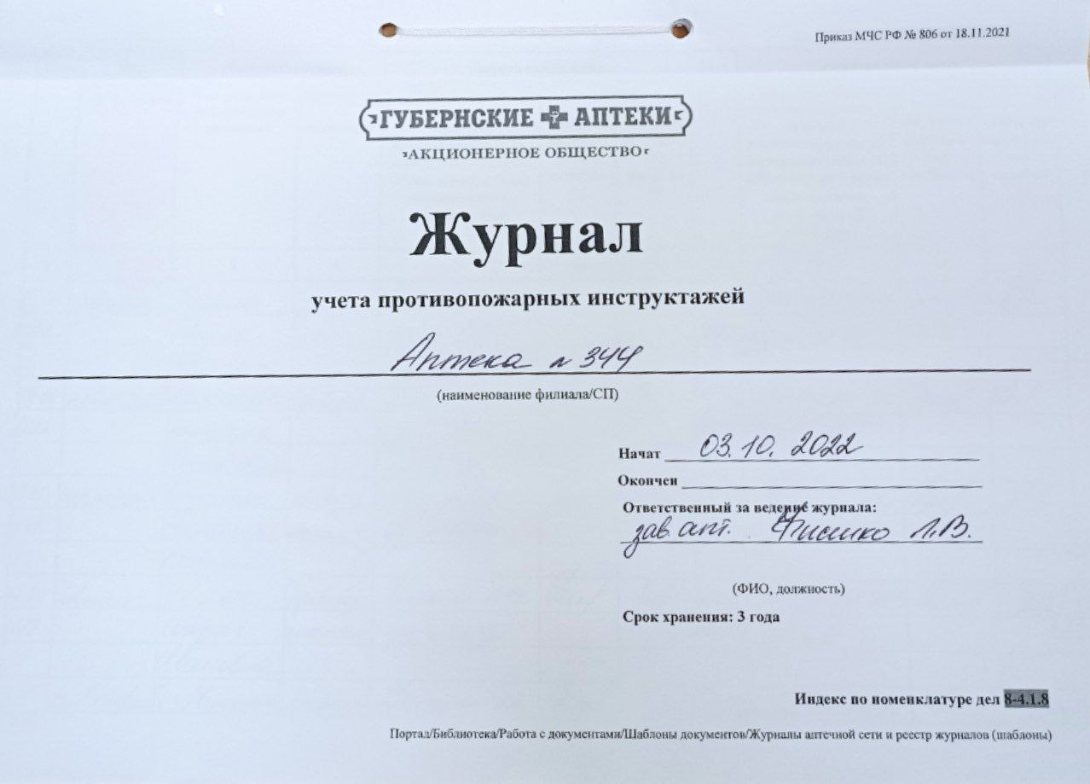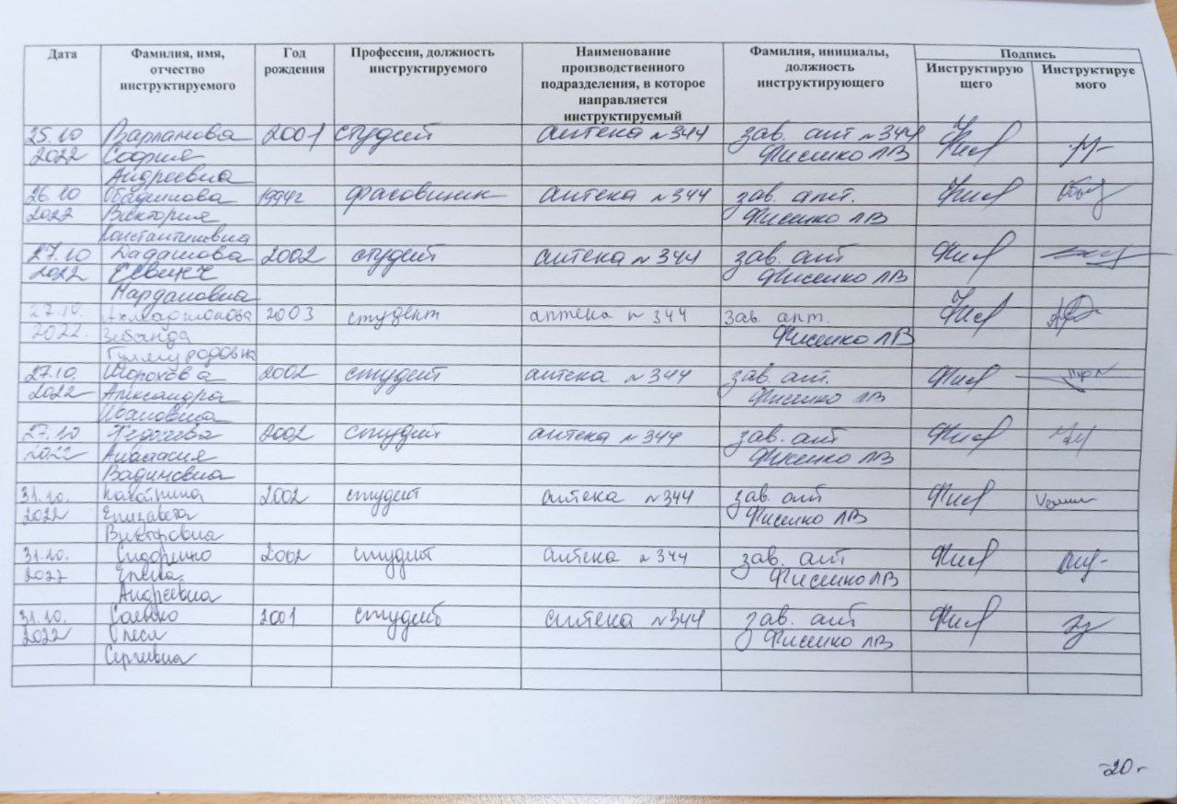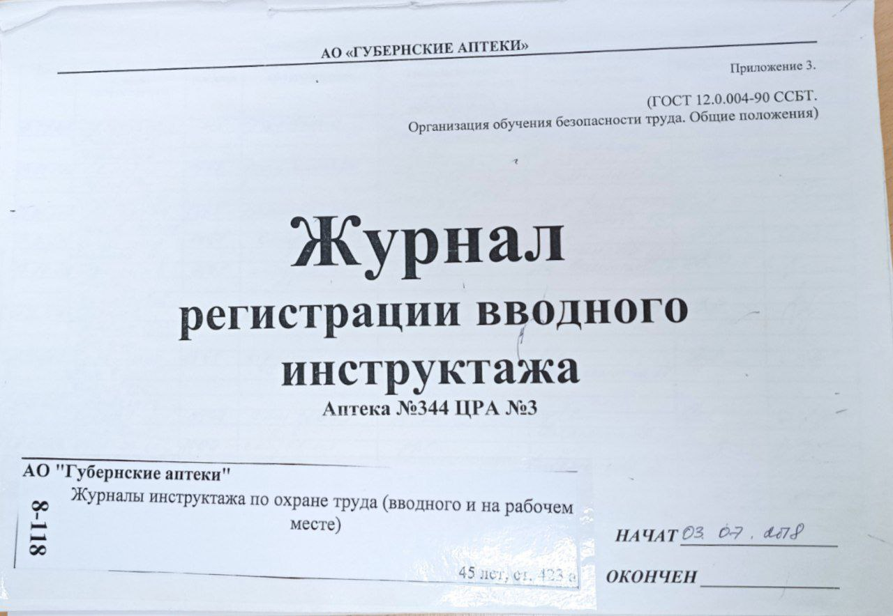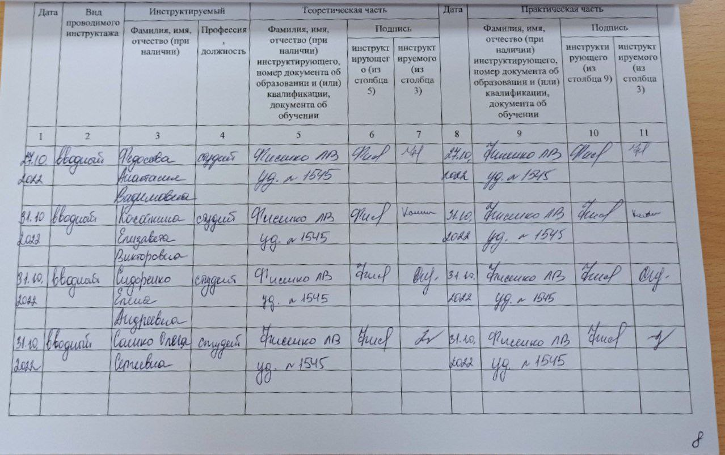

Содержание и объем проведенной работы
1. Ознакомление со структурой производственной аптеки и организацией работы фармацевта

Организация и оборудование производственной аптеки
Производственная Аптека №344 состоит из следующих помещений:
- Стерилизационной комнаты - это комната для проведения стерилизации приготовленных лекарственных форм.
- Моечно-стерилизационной - это помещение для мойки и стерилизации посуды и приборов, использованных в ходе работы производственного отдела.
- Бокса (асептической комнаты) - производственное помещение с чистотой воздуха, нормируемой по содержанию микроорганизмов, предназначенное для изготовления лекарственных средств в асептических условиях. Перед входом в бокс расположен шлюз, в котором работники переодеваются в стерильную одежду. За стеной находится комната провизора-аналитика с рабочим местом, оснащенным необходимыми реактивами для проведения контроля качества лекарственных препаратов.
- Контрольно-маркировочной комнаты – помещение для оформления изготовленных стерильных лекарственных форм для ЛПУ.
- Рецептурно-экспедиционной комнаты – осуществляется приём требований из ЛПУ, комплектование и отпуск заказов ЛПУ.
- Дефектарской комнаты – помещение, в котором проводится изготовление, фасовка, упаковка и маркировка лекарственных форм для аптечных организаций.
- Ассистентской комнаты, которая предназначена для:
- Изготовления лекарственных форм для внутреннего употребления;
- Изготовления лекарственных форм для наружного применения;
- Фасовки лекарственных средств внутреннего употребления;
- Фасовки лекарственных средств наружного применения.
- Проведения лабораторных работ с соблюдением асептических условий;
- Дистилляционной комнаты – это помещение, где получают воду очищенную.
- Хозяйственной комнаты;
- Материальных комнат (для субстанций и для готовых ЛФ):
- Помещение для хранения ЛС, в том числе требующих особых условий хранения;
- Помещение хранения ЛС;
- Помещение хранения вспомогательных материалов и тары;
- Помещение хранения дез. средств;
- Помещение хранения готовых ЛФ.
- Кабинета администрации;
- Комнаты приема пищи и отдыха:
- Гардероба, оборудованного шкафчиками для верхней одежды сотрудников и санитарной одежды;
- Санитарного узла.
Организация и оборудование рабочего места фармацевта:
Фармацевт работает в спец. одежде – в халате, волосы собраны и спрятаны под шапочку, обувь – закрытая, чистая.
На рабочем столе фармацевта находится – разновес, весы, вертушка с субстанциями, капсулы, перекись водорода 3% для протирания весов, вата и марлевые салфетки в штангласах.
В ящиках стола находится разные этикетки (основные и дополнительные), клей – карандаш, ножницы, шариковые ручки, карандаши и т.д.

Права и обязанности фармацевта
Обязанности фармацевта:
- Знать нормативные и методические документы по технологии изготовления, контролю качества лекарственных средств, фармацевтическому порядку, санитарному режиму.
- Знать правила по охране труда и пожарной безопасности.
- Оформлять документацию по фармацевтической деятельности, рациональному использованию производственного оборудования, приборов, аппаратов, средств малой механизации, электронно-вычислительной и компьютерной техники.
- Изготовление лекарственных средств с учетом особенностей технологического процесса в условиях аптеки.
- Проводить контроль качества лекарственных средств на стадиях изготовления, транспортировки, хранения и реализации.
- Осуществляет отпуск изготовленных в аптеке лекарственных средств.
- Определение правильности оформления требований.
- Проводить мероприятия по организации лекарственного обеспечения населения (формирование спроса на лекарственные средства и изделия медицинского назначения, определение потребности в них, составление заявки-заказа на лекарственные средства).
- Оказывать консультативную помощь фасовщикам по расфасовке лекарственных средств.
- Соблюдение фармацевтического порядка и санитарно-гигиенического режима на рабочем месте.
- Соблюдать морально-правовые нормы и этику профессионального общения.
- Оказывать доврачебную медицинскую помощь при неотложных состояниях.
Права фармацевта:
- Ознакомиться с соответствующими документами и информацией, необходимой для эффективного выполнения возложенных на него обязанностей.
- Проходить в установленном порядке аттестацию с правом получения соответствующей квалификационной категории; повышать свою квалификацию на курсах усовершенствования не реже одного раза в 5 лет.
- Принимать участие в научно-практических конференциях и совещаниях, на которых рассматриваются вопросы, связанные с его работой.
- Принимать участие в обсуждении вопросов охраны труда, выносимых на рассмотрение собраний трудового коллектива.
Техника безопасности
Общие требования безопасности:
- К работе провизора-фармацевта допускаются лица, имеющие законченное специальное образование и не имеющие противопоказаний по состоянию здоровья.
- Провизор-фармацевт должен проходить обязательный медицинский осмотр при поступлении на работу и периодические медицинские осмотры не реже одного раза в 12 месяцев.
- Фармацевт, принятый на работу, должен пройти первичный инструктаж по охране труда на рабочем месте. Все работники проходят повторный инструктаж не реже одного раза в 6 месяцев. Результаты инструктажа фиксируются в журнале инструктажа на рабочем месте.
- Персонал обязан соблюдать правила внутреннего трудового распорядка, режимы труда и отдыха.
- В своей работе провизор-фармацевт руководствуются должностными инструкциями, а также инструкциями заводов-изготовителей по эксплуатации оборудования, приборов, аппаратов, требованиями санитарного режима.
- Провизор-фармацевт обязан соблюдать правила пожарной безопасности, знать места расположения средств пожаротушения.
- Провизор-фармацевт должен владеть навыками оказания доврачебной помощи.
- Провизор-фармацевт несет ответственность за нарушение требований настоящей инструкции. Лица, допустившие невыполнение или нарушение инструкций по охране труда, подвергаются дисциплинарному взысканию в соответствии с правилами внутреннего трудового распорядка и, при необходимости, внеочередной проверке знаний вопросов охраны труда.
Требования безопасности перед началом работы:
- Перед началом работы фармацевт должен надеть санитарную одежду, подготовить свое рабочее место, провести влажную уборку. На рабочем месте не должно находиться неиспользуемое в работе оборудование, электроприборы, приспособления, посуда и другие вспомогательные материалы.
- Провизор-фармацевт обязан подготовить свое рабочее место к безопасной работе, привести его в надлежащее санитарное состояние, подвергнуть влажной уборке.
- Во время работы не допускается спешка, все нагревательные приборы должны устанавливаться на теплоизолирующие материалы, фармацевт должен следить за целостностью стеклянных приборов, оборудования и посуду и не допускать использования в работе разбитых предметов.
- Все нагревательные приборы должны устанавливаться на теплоизолирующие материалы.
- В процессе изготовления лекарственных средств, в состав которых входят ядовитые и наркотические вещества, провизор-фармацевт должен соблюдать требования безопасности при работе с ними. Мытье и обработка посуды, в которой изготавливалось лекарственное средство с ядовитым или наркотическим веществом, должен производиться отдельно от другой посуды под наблюдением провизора-фармацевта.
- При загрязнении сильнодействующими и ядовитыми веществами спецодежды и полотенца провизор-фармацевт должен их немедленно сменить, принять меры для нейтрализации, после чего передать в стирку.
- При работе с огнеопасными веществами провизор-фармацевт во избежание пожара должен соблюдать осторожность, выполнять эти работы вдали от огня. При необходимости нагревания легковоспламеняющихся веществ производить его в огнеупорной посуде, на водяной бане.
- Емкости со взрывоопасными, пахучими и легколетучими веществами провизор-фармацевт должен плотно закрывать.
- При работе с концентрированными кислотами, едкими щелочами для их отмеривания следует пользоваться цилиндром, а не пипеткой. Наполнение сосудов концентрированными кислотами и щелочами следует производить сифоном или специальными пипетками с резиновой грушей. При разведении концентрированных кислот нужно кислоту вливать в воду, а не наоборот.
- При работе с перекисью водорода, не допускается разогревать ее в закрытых сосудах; с перманганатом калия и другими сильными окислителями следует избегать соприкосновения их с восстановителями и кислотами.
- Вскрытие и закупоривание флаконов должно производиться с соблюдением мер безопасности.
Требования безопасности по окончании работы:
- Провизор-фармацевт должен отключить приборы и аппараты, которыми он пользовался в процессе изготовления лекарственных средств.
- По окончании работы провизор-фармацевт должен вымыть стол теплой водой с мылом, при необходимости дезинфицирующим раствором и выполнить все требования санитарного режима.
- В конце рабочего дня провизор-фармацевт должен снять халат, шапочку, сменную обувь и убрать их в специальный шкаф, вымыть тщательно руки и выполнить все требования личной гигиены.
Требования безопасности в аварийных ситуациях:
- По окончанию работы фармацевт должен отключить приборы и аппараты, которыми он пользовался в процессе изготовления лекарственных средств, вымыть стол теплой водой с мылом, при необходимости дезинфицирующим средством и выполнить все требования санитарного режима.
- В случае розлива кислот, щелочей, других агрессивных реагентов провизор-фармацевт должен принять необходимые меры для ликвидации последствий: открыть окна, проветрить помещение, осторожно убрать пролитую жидкость.
- Если пролита щелочь, то ее надо засыпать песком (опилками), затем удалить песок (опилки) и залить это место сильно разбавленной соляной или уксусной кислотой. После этого удалить кислоту тряпкой, вымыть стол водой.
- Если пролита кислота, то ее надо засыпать песком (опилками засыпать нельзя), затем удалить пропитанный песок лопаткой, засыпать содой, соду удалить и промыть это место большим количеством воды.
- При ожоге кислотой, щелочью или другими агрессивными реагентами необходимо смыть пораженную поверхность сильной струёй воды, а затем обработать соответствующим образом.
- В случае возникновения пожара персонал действует в соответствии с инструкцией по пожарной безопасности, в первую очередь эвакуируя людей.
- В случае других аварийных ситуаций персонал должен принять меры к эвакуации людей и материальных ценностей в соответствии с планом эвакуации.

Документы, которыми руководствуется фармацевт в своей работе:
№ Приказа. Год издания | Наименования приказа
Приказ МЗ РФ от 26.10.2015 г. № 751н | «Об утверждении правил изготовления и отпуска лекарственных препаратов для медицинского применения аптечными организациями, индивидуальными предпринимателями, имеющими лицензию на фармацевтическую деятельность»  Приказ регламентирует:  I. Общие положения;  II. Особенности изготовления твердых лекарственных форм;  III. Особенности изготовления жидких лекарственных форм;  IV. Особенности изготовления мазей;  V. Особенности изготовления суппозиториев;  VI. Особенности изготовления лекарственных форм в асептических условиях;  VII. Контроль качества лекарственных препаратов;  VIII. Правила отпуска изготовленных лекарственных препаратов.
Федеральный закон от 12.04.2010 № 61-ФЗ (ред. от 14.07.2022) | «Об обращении лекарственных средств»  - Регулирует отношения, возникающие в связи с обращением - разработкой, доклиническими исследованиями, клиническими исследованиями, экспертизой, государственной регистрацией, со стандартизацией и с контролем качества, производством, изготовлением, хранением, перевозкой, ввозом в Российскую Федерацию, вывозом с территории Российской Федерации, рекламой, отпуском, реализацией, передачей, применением, уничтожением лекарственных средств.  - Устанавливает приоритет государственного регулирования безопасности, качества и эффективности лекарственных средств при их обращении.
Государственная фармакопея XIV издания. Действует с 01.12.2018г. | В XIV издание ГФ РФ вошли 319 общих фармакопейных статей (ОФС) и 661 фармакопейная статья (ФС). Впервые введены 72 ОФС. ГФ делится на 4 части:  - Введение, в котором отражены создатели, содержит частные статьи на лекарственные средства и лекарственные препараты.  В структуру статьи входит: латинское и русское название, синонимы, МНН, Формула химическая, свойства химико-физические, подлинность (качественные реакции), определения чистоты, хранение, дозы и применение. Фармакопейная статья – государственный стандарт ЛС содержащий перечень показателей и методов контроля качества данного ЛС.  После некоторых частных статей идут частные статьи на их препараты.  Кроме частных статей есть групповые статьи на лекарственные формы:  – порошки;  – жидкие лекарственные формы;  – суппозитории.  В этих статьях отражены все самые главные правила технологии изготовления этих лекарственных форм.  - Вторая часть – Общие положения, в которые входят:  - Правила пользования фармакопейными статьями;  - таблица доз;  - отбор проб;  - хранение ЛС;  - стабильность и сроки годности ЛС;  - стерилизация.  - Третья часть – Методы анализа лекарственных средств;  - Четвертая часть – Реактивы.
Приказ МЗ РФ от 24.11.2019 г. № 1094Н | «Об утверждении порядка назначения лекарственных препаратов, форм рецептурных бланков на лекарственные препараты, порядка оформления указанных бланков, их учета и хранения, форм бланков рецептов, содержащих назначение наркотических средств или психотропных веществ, порядка их изготовления, распределения, регистрации, учета и хранения, а также правил оформления бланков рецептов, в том числе в форме электронных документов»  Приложение 1. Порядок назначения лекарственных препаратов:  - Общие положения;  - Назначение ЛП при оказании медицинской помощи в стационарных условиях.  - Назначение ЛП при оказании первичной медико-санитарной помощи, скорой медицинской помощи и паллиативной медицинской помощи.  - Назначение ЛП гражданам, имеющим право на бесплатное получение ЛП или получение таковых со скидкой.  Приложение 2:  - Форма рецептурного бланка № 107-1/у  - Форма рецептурного бланка №148-1/у-88  - Форма рецептурного бланка № 148-1/у-04 (л)  Приложение 3. Порядок оформления рецептурных бланков на ЛП, их учета и хранения:  - Оформление рецепта на бумажном носителе;  - Оформление рецепта в форме электронного документа;  - Учет рецептурных бланков;  - Хранение рецептурных бланков.  Приложение 4. Форма специального рецептурного бланка N 107/У-НП.  Приложение 5. Порядок изготовления, распределения, регистрации, учета и хранения рецептов, содержащих назначение наркотических средств или психотропных веществ:  - Порядок изготовления, распределения специальных рецептурных бланков по форме N 107/У-НП;  - Порядок регистрации, учета и хранения специальных рецептурных бланков по форме N 107/У-НП.  Приложение 6. Правила оформления рецептов, содержащих назначение наркотических средств или психотропных веществ, в том числе в форме электронных документов:  - Оформление рецепта на бумажном носителе;  - Оформление рецепта в форме электронного документа.
Приказ МЗ РФ от 24.11.2019 г. № 1093Н | «Об утверждении правил отпуска лекарственных препаратов для медицинского применения аптечными организациями, индивидуальными предпринимателями, имеющими лицензию на осуществление фармацевтической деятельности, медицинскими организациями, имеющими лицензию на осуществление фармацевтической деятельности, и их обособленными подразделениями (амбулаториями, фельдшерскими и фельдшерско-акушерскими пунктами, центрами (отделениями) общей врачебной (семейной) практики), расположенными в сельских поселениях, в которых отсутствуют аптечные организации, а также правил отпуска наркотических средств и психотропных веществ, зарегистрированных в качестве лекарственных препаратов для медицинского применения, лекарственных препаратов для медицинского применения, содержащих наркотические средства и психотропные вещества в том числе порядка отпуска аптечными организациями иммунобиологических лекарственных препаратов»  Приказ регламентирует:  Приложение 1. Правила отпуска лекарственных препаратов для медицинского применения:  - Общие требования к отпуску лекарственных препаратов для медицинского применения;  - Требования к отпуску лекарственных препаратов по требованию медицинской организации;  - Особенности отпуска лекарственных препаратов по рецептам в форме электронного документа.  - Приложение 2. Правила отпуска наркотических средств и психотропных веществ, зарегистрированных в качестве лекарственных препаратов для медицинского применения, лекарственных препаратов для медицинского применения, содержащих наркотические средства и психотропные вещества.  - Приложение 3. Порядок отпуска аптечными организациями иммунобиологических лекарственных препаратов.
Приказ Минздравсоцразвития РФ от 23.08.2010 №706н (ред. от 28.12.2010) | «Об утверждении Правил хранения лекарственных средств»  Приказ регламентирует:  - Общие положения;  - Общие требования к устройству и эксплуатации помещений хранения ЛС;  - Общие требования к помещениям для хранения ЛС и организации их хранения;  - Требования к помещениям для хранения огнеопасных и взрывоопасных ЛС и организации их хранения;  - Особенности организации их хранения ЛС в складских помещениях;  - Особенности хранения отдельных групп ЛС в зависимости от физических и физико-химических свойств (огнеопасных, взрывоопасных, лекарственного растительного сырья, наркотических и психотропных средств, сильнодействующих и ядовитых), воздействия на них различных факторов внешней среды (света, влаги, температуры и т.д.)
Приказ МЗ РФ от 31 августа 2016 г. N 646н | «Об утверждении правил надлежащей практики хранения и перевозки лекарственных препаратов для медицинского применения»  Приказ регламентирует:  - Общие положения;  - Система обеспечения качества хранения и перевозки лекарственных препаратов;  - Персонал;  - Помещения и оборудование для хранения лекарственных препаратов;  - Документы по хранению и перевозке лекарственных препаратов;  - Действия субъекта обращения лекарственных препаратов по хранению и перевозке;  - Перевозка лекарственных препаратов;  - Тара, упаковка и маркировка лекарственных препаратов;
Экспликация аптеки
2. Приготовление твёрдых лекарственных форм. Оформление лекарственных форм к отпуску.
Порошки, согласно ГФ ХIV – твердая ЛФ для внутреннего и наружного применения, состоящая из твердых отдельных сухих частиц различной дисперсности, обладающая свойством сыпучести.
Положительные стороны порошков:
- Стойкие при хранении, и в них можно прописывать различное сочетание лекарственных средств;
- Достаточно высокая фармакологическая активность благодаря высокой дисперсности лекарственного вещества – чем мельче, тем лучшая всасываемость вещества;
- Порошки удобны в приеме, легко и точно дозируются, просты в приготовлении;
- Возможность внутриаптечной заготовки;
- Удобны при транспортировке и при хранении.
Отрицательные стороны порошков:
- Фармакологическое действие медленнее, чем у жидких ЛФ;
- Возможно раздражающее действие некоторых ЛС;
- Очень неприятный вкус;
- Они гигроскопичны, легко притягивают влагу и способны отсыревать при хранении.
При измельчении лекарственных веществ увеличивается их адсорбционная активность и растворяемость. В состоянии порошка ЛП обладают высокой лечебной активностью, поскольку облегчается и ускоряется всасывание растворяемых и особенно трудно растворяемых лекарственных веществ.

Технология изготовления порошков
Включает следующие стадии:
- Измельчение и смешивание. Стадии измельчения и смешивания проводятся одновременно.
Измельчение необходимо не только для достижения большего лечебного эффекта, но и для более точного дозирования: при измельчении размер частиц лекарственных веществ выравнивается, после чего они хорошо смешиваются и не расслаиваются при дозировании. Основная цель смешивания – получение однородной порошковой смеси.
В ступку лекарственные вещества помещают с учетом правил приготовления сложных порошков — первым для затирания пор ступки вещество с наименьшими относительными потерями или вещество общего списка при наличии других веществ списков А или Б. Для получения однородных смесей соотношение веществ должно быть не более, чем 1:20, при смешивании с веществом списка А — 1:1.
- Дозирование. Осуществляется по массе. В аптеке при развеске больших количеств порошков фасовка очень трудоёмкая, тогда дозируют ложкой-дозатором. Она рассчитана на фасовку порошков весом 0,1 – 1 г.
Ложку настраивают на определённый вес, дозируют порошки и периодически проверяют правильность развески.
- Упаковка порошков.Упаковывают порошки в капсулы из вощёной бумаги, так как большинство порошков гигроскопичны. Порошки с камфорой, тимолом, ментолом упаковывают в пергаментные капсулы, т.к. они реагируют с воском и парафином и образуют эвтектику (смесь, полученная в результате понижения температуры плавления веществ) – сыпучесть пропадает, появляется жидкость. Затем эти порошки складывают в пакет, оформляют этикеткой и заворачивают края.
- Приготовление мягких лекарственных форм. Оформление лекарственных форм к отпуску.

Мазь – мягкая ЛФ, предназначенная для нанесения на кожу, раны или слизистые оболочки. Мази в аптеке готовят по мере требования для медицинских организаций.
Мази лучше по сравнению с растворами и примочками обеспечивают контакт с поверхностью кожи и тем самым способствуют всасыванию веществ (особенно под повязкой). Проницаемость кожи для разных ЛВ резко повышается при смачивании кожи согревающими компрессами, тёплыми ваннами, при смазывании раздражающими веществами, т.к. при этом усиливается кровоток кожи.
В соответствии с требованиями ГФ ХIV, мази должны:
- Обеспечивать необходимый фармакологический эффект;
- Иметь оптимальную дисперсность ЛВ и однородность;
- Содержать совместимые вещества;
- Быть мягкой консистенции;
- Быть стабильными при хранении;
- Не подвергаться микробной контаминации;
- Не оказывать токсических и аллергических реакций при длительном применении;
- Иметь хороший товарный вид.
Введение лекарственных веществ в мази:
- Если прописаны ЛВ, нерастворимые ни в воде, ни в основе (сера, цинка оксид, ксероформ, дерматол, салициловая кислота, тальк), их вводят по типу суспензии — растворяют в сухом виде, а затем по правилу Дерягина смешивают с частью расплавленной основы либо с подходящей к основе жидкостью.
Если вещества прописаны до 5% — их растирают с подходящей к основе жидкостью, которую берут в количестве 1/2 от навески нерастворимых веществ по правилу профессора Дерягина. Если прописано ЛВ 5% и более, то растирают с частью расплавленной основы.
- Если входят ЛВ, растворимые в воде (ихтиол, резорцин, новокаин, димедрол, калия йодид, анальгин, нитрат серебра), их вводят по типу эмульсии — растворяют в минимальном количестве воды, а затем эмульгируют основой. Для эмульгирования нужно добавить ланолина какое-то количество, если он не прописан. Если ланолин прописан и не указанно какой, то берут водный ланолин и из него рассчитывают воду и в этой рассчитанной воде растворяем лекарственные. Если ланолин не указан в рецепте и надо заэмульгировать всего несколько капель раствора, то разрешается брать безводный ланолин на кончике шпателя без учета его веса, так как это входит в ДНО. Но если надо заэмульгировать какой - то объем, тогда берут ланолин безводный в счет вазелина — 10%.
Лекарственные вещества, растворимые в мазевых основах, растворяют в части расплавленной основы или в подходящей к основе жидкости (вазелиновое масло). К таким веществам относятся камфора, ментол, анестезин до 2%, фенилсалицилат и так далее. Если готовят мазь большой массы, то часть основы плавят при температуре 40 – 50°С и растворяют в ней при растирании вещества пестиком, а затем добавляют остальную нерасплавленную основу и перемешивают до однородности.
Если вес мази небольшой, то частью основы (небольшим количеством) закрывают порошок в ступке, нагревают пестик над плиткой, не прикасаясь к ней и горячим пестиком расплавляя основу, растирают и одновременно растворяют ЛВ.
Если в рецепте не указан вид ланолина, то используют ланолин водный, он отличается от безводного, содержанием 30% воды.
При изготовлении многокомпонентных мазей комбинированных изготавливать начинают с мази сплава, затем готовят мазь- суспензию, после готовят мазь- эмульсию и завершают мазью – раствором.

- Приготовление жидких лекарственных форм оформление к отпуску
Жидкие лекарственные формы представляют собой свободные дисперсные системы, в которых ЛВ распределены в жидкой дисперсионной среде. Растворы являются самой обширной группой среди ЖЛФ.
Растворы – это жидкая лекарственная форма, полученная путём растворения жидких, твёрдых или газообразных веществ в соответствующем растворителе, предназначенная для внутреннего, наружного или парентерального применения. К растворам относятся следующие лекарственные формы: собственно растворы, капли, микстуры, сиропы,
концентраты для приготовления растворов.
По медицинскому назначению подразделяют на лекарственные формы:
- Внутреннего – растворы, суспензии, эмульсии, настои, отвары.
- Наружного – примочки, компрессы, полоскание, промывание, спринцевание, обтирание;
- Парентерального – инъекции, инфузии.
В отдельную группу выделяют капли для внутреннего и наружного применения – ушные, назальные, глазные капли.
По составу ЖЛФ могут быть:
- Однокомпонентными (простыми) – состоящими из растворителя и одного лекарственного вещества;
- Многокомпонентными (сложными) – включающими растворитель и несколько ЛВ и вспомогательных веществ.
Преимущества жидких лекарственных форм:
- Высокая биодоступность;
- Широкий спектр назначения;
- Простота изготовления;
- Удобство применения;
- Возможность корригировать вкус, запах, цвет лекарства.
Все это подтверждает то, что в общей рецептуре аптек ЖЛФ составляют 80% и более.
Недостатки жидких лекарственных форм:
- Нестабильность, обусловленная рядом факторов: протекание химических реакций (гидролиз), подвержены микробиологическим загрязнениям (контаминации).
- Не компактность упаковки и не удобство транспортировки.
Растворы и другие ЖЛФ готовят следующими методами:
- массо-объёмным;
- по объёму;
- по массе.
В связи с этим их концентрация выражается в:
- Массо-объёмных процентах – количество лекарственного вещества в граммах, растворённого в 100 мл раствора.
- В процентах по массе – это количество лекарственного вещества в граммах, растворённого в 100 г раствора.
- В объёмных процентах – количество лекарственного вещества в мл в 100 мл раствора.
Водные растворы готовят по следующим правилам:
Сначала отмеривают рассчитанное количество воды, в которой последовательно растворяют твёрдые ЛВ, с учётом их растворимости.
Первыми всегда растворяют ЛВ ядовитые, после сильнодействующие и в конце вещества простого списка. Затем менее растворимые вещества и самыми последними растворяют легко растворимые.
Если в рецепте прописаны все легко растворимые вещества, то их растворяют в той последовательности, как они прописаны в рецепте.
Для повышения растворимости можно использовать предварительное измельчение, нагревание, перемешивание.
- Приготовление стерильных и асептически изготовленных лекарственных форм, оформление к отпуску.
Стерильные и асептически изготовленные лекарственные формы – это стерильные лекарственные формы, предназначенные для лечения и профилактики заболеваний. Их применяют минуя желудочно-кишечный тракт.
Стерильные и асептические лекарственные формы изготавливают в специально оборудованном помещении — асептическом блоке. Асептический блок — производственное помещение аптеки для изготовления лекарственных препаратов в условиях асептики, специально сконструированное, оборудованное и используемое таким образом, чтобы исключить микробную контаминацию препаратов и загрязнение механическими включениями.
Для создания асептических условий необходимо:
- Специальное помещение;
- Стерилизование воздуха;
- Вспомогательные материалы должны быть стерильными;
- Растворители и лекарственные вещества должны отвечать специальным требованиям;
- Работники должны строго соблюдать санитарный режим.
Асептический блок должен размещаться в изолированном отсеке с отдельным входом и отделятся от других помещений шлюзами.
Шлюз – замкнутое пространство между помещениями различной чистоты, отделенное дверьми.

Технология изготовления
Запрещается одновременно изготавливать на одном рабочем месте несколько ЛФ с разными ЛВ или стерильные растворы одного наименования, но разных концентраций. После изготовления все растворы подвергаются полному химическому анализу. После положительного результата растворы фильтруют. Сначала кладут ватно-марлевый тампон, затем складчатый фильтр. Складчатый фильтр делается для того, чтобы увеличить площадь соприкосновения с раствором и ускорить процесс фильтрации. Первые порции раствора фильтруют в подставку, чтобы обмыть все волоски фильтрующего материала и профильтрованный раствор фильтруют ещё, но уже во флакон. Затем ведут фильтрование в стерильные отпускные флаконы. При фильтровании принято закрывать воронку пергаментной бумагой, во избежание попадания туда механических примесей. После фильтрации флакон закрывают резиновой пробкой и смотрят на чистоту, переворачивая флакон не сильно активно, создавая экран ладонью. Также на чистоту смотрят при помощи специального прибора. Если были замечены механические частицы, то флакон открывают, выливают раствор в подставку и фильтруют снова. После того, как раствор получился чистый, отправляем флакон под обкатку и маркируем (в аптеку поступают сразу подписанные алюминиевые колпачки, бирку на раствор не выписывают), отправляют на стерилизацию, после стерилизации обязательно смотрят на чистоту. После этого оформляют к отпуску. На этикетке должно быть написано «Стерильно» или «Приготовлено асептически» (когда саму ЛФ не стерилизуют).

Манипуляционный лист №1 Приготовление твёрдых лекарственных форм для внутреннего применения:
- Произвести влажную уборку;
- Вымыть руки;
- Произвести фармацевтическую экспертизу требования для медицинской организации;
- Произвести необходимые расчёты;
- Подобрать ступку по оптимальной нагрузке;
- Отвесить сухие вещества;
- Затереть поры ступки инертными веществом, если таковые отсутствуют, то затирание проводят крупнокристаллическими веществами, если 1 и 2 отсутствуют, то затирание проводят веществом, относительные потери которого на затирание минимальны;
- Произвести измельчение и смешивание, для получения однородной смеси, соблюдая порядок смешивания ингредиентов. Обращаем внимание на то, что пропись содержит сильнодействующее вещество.
- Дозирование, которое предполагает разделение смеси на отдельные равные дозы;
- Подобрать материал упаковки - упаковка в вощёные капсулы;
- Заполнить лицевую сторону ППК по памяти;
- Оформить к отпуску.

Манипуляционный лист №2 Приготовление твёрдых лекарственных форм для внутреннего применения:
- Произвести влажную уборку;
- Вымыть руки;
- Произвести фармацевтическую экспертизу требования для медицинской организации;
- Произвести необходимые расчёты;
- Подобрать ступку по оптимальной нагрузке;
- Отвесить сухие вещества;
- Затереть поры ступки инертными веществом, если таковые отсутствуют, то затирание проводят крупнокристаллическими веществами, если 1 и 2 отсутствуют, то затирание проводят веществом, относительные потери которого на затирание минимальны;
- Произвести измельчение и смешивание, для получения однородной смеси, соблюдая порядок смешивания ингредиентов. Обращаем внимание на то, что пропись содержит красящее и сильнодействующее вещество;
- Дозирование, которое предполагает разделение смеси на отдельные равные дозы;
- Подобрать материал упаковки - упаковка в вощёные капсулы;
- Заполнить лицевую сторону ППК по памяти;
- Оформить к отпуску.

Манипуляционный лист №3 Приготовление мягких лекарственных форм:
- Произвести влажную уборку;
- Вымыть руки;
- Произвести фармацевтическую экспертизу требования для медицинской организации;
- Соблюдать санитарный режим при изготовлении мази;
- Произвести необходимые расчёты;
- Подобрать ступку по оптимальной нагрузке;
- Отвесить сухое вещество;
- Ввести лекарственное вещество в мазевую основу, с учетом дисперсного типа изготовляемой мази (мазь – суспензия) Обращаем внимание на то, что пропись содержит красящее вещество;
- Приготовить мазь;
- Готовую мазь упаковать;
- Заполнить лицевую сторону ППК по памяти;
- Оформить к отпуску.

Манипуляционный лист №4 Приготовление мягких лекарственных форм:
- Произвести влажную уборку;
- Вымыть руки;
- Произвести фармацевтическую экспертизу требования для медицинской организации;
- Соблюдать санитарный режим при изготовлении мази;
- Произвести необходимые расчёты;
- Подобрать ступку по оптимальной нагрузке;
- Отвесить сухое вещество;
- Ввести лекарственное вещество в мазевую основу, с учетом дисперсного типа изготовляемой мази (мазь – суспензия) Обращаем внимание на то, что пропись содержит трудноизмельчаемое вещество;
- Приготовить мазь;
- Готовую мазь упаковать;
- Заполнить лицевую сторону ППК по памяти;
- Оформить к отпуску.

Манипуляционный лист №5 Приготовление мягких лекарственных форм:
- Произвести влажную уборку;
- Вымыть руки;
- Произвести фармацевтическую экспертизу требования для медицинской организации;
- Соблюдать санитарный режим при изготовлении мази;
- Произвести необходимые расчёты;
- Подобрать ступку по оптимальной нагрузке;
- Отвешать сухое вещество;
- Ввести лекарственное вещество в мазевую основу, с учетом дисперсного типа изготовляемой мази (мазь – суспензия) Обращаем внимание на то, что пропись содержит трудноизмельчаемое вещество;
- Приготовить мазь в соответствии с технологией изготовления;
- Готовую мазь упаковать;
- Заполнить лицевую сторону ППК по памяти;
- Оформить к отпуску.

Манипуляционный лист №6 Приготовление жидких лекарственных форм для внутреннего применения - микстура:
- Произвести влажную уборку;
- Вымыть руки;
- Произвести фармацевтическую экспертизу требования для медицинской организации;
- Найти объём общий и произвести расчеты на оборотной стороне ППК. У многокомпонентных растворов находим С% и сравниваем с 3%. Если оно больше 3% или равно 3% то готовим 2/3 объёма или найдя точный объем применяя КУО твердых веществ, проверяем дозы сильнодействующего вещества;
- Подобрать посуду согласно нагрузке;
- Отмерить воду очищенную при помощи мерной посуды по нижнему краю мениска;
- Отвешиваем и растворяем твердые ЛВ с учетом растворимости (если все легкорастворимые, то растворяем по очередности в рецепте);
- Отфильтровать раствор в отпускные флаконы;
- Заполнить лицевую сторону ППК по памяти;
- Укупорить и оформить к отпуску.

Манипуляционный лист №7 Приготовление жидких лекарственных форм для внутреннего применения - однокомпонентный раствор:
- Произвести влажную уборку;
- Вымыть руки;
- Произвести фармацевтическую экспертизу требования для медицинской организации;
- Найти объём общий и произвести расчеты на оборотной стороне ППК. У однокомпонентных растворов находим Сmax и сравниваем с прописанной концентрацией. Если она меньше прописанной концентрации, то готовим 2/3 объёма или найдя точный объем применяя КУО твердых веществ;
- Подобрать посуду согласно нагрузке;
- Отмерить воду очищенную при помощи мерной посуды по нижнему краю мениска;
- Отвесить и растворить твердое ЛВ;
- Отфильтровать раствор в отпускной флакон;
- Заполнить лицевую сторону ППК по памяти;
- Укупорить и оформить к отпуску.

Манипуляционный лист №8 Приготовление жидких лекарственных форм для наружного применения - однокомпонентный раствор:
- Произвести влажную уборку;
- Вымыть руки;
- Произвести фармацевтическую экспертизу требования для медицинской организации;
- Найти объём общий и произвести расчеты на оборотной стороне ППК. У однокомпонентных растворов находим Сmax и сравниваем с прописанной концентрацией. Если она меньше прописанной концентрации, то готовим 2/3 объёма или найдя точный объем применяя КУО твердых веществ;
- Подобрать посуду согласно нагрузке;
- Отмерить воду очищенную при помощи мерной посуды по нижнему краю мениска;
- Отвесить и растворить твердое ЛВ;
- Перелить раствор в отпускной флакон;
- Заполнить лицевую сторону ППК по памяти;
- Укупорить и оформить к отпуску.

Манипуляционный лист №9 Приготовление жидких лекарственных форм для наружного применения - однокомпонентный раствор:
- Произвести влажную уборку;
- Вымыть руки;
- Произвести фармацевтическую экспертизу требования для медицинской организации;
- Найти объём общий и произвести расчеты на оборотной стороне ППК. У однокомпонентных растворов находим Сmax и сравниваем с прописанной концентрацией. Если она меньше прописанной концентрации, то готовим 2/3 объёма или найдя точный объем применяя КУО твердых веществ;
- Подобрать посуду согласно нагрузке;
- Отмерить воду очищенную при помощи мерной посуды по нижнему краю мениска (при необходимости подогреть);
- Получить сухое вещество у ответственного лица. Отвесить и растворить твердое ЛВ, соблюдая технологию изготовления данной лекарственной формы;
- Перелить раствор в отпускной флакон;
- Заполнить лицевую сторону ППК по памяти;
- Укупорить и оформить к отпуску.

Манипуляционный лист №10 Приготовление жидких лекарственных форм для наружного применения - однокомпонентный раствор:
- Произвести влажную уборку;
- Вымыть руки;
- Произвести фармацевтическую экспертизу требования для медицинской организации;
- Найти объём общий и произвести расчеты на оборотной стороне ППК. У однокомпонентных растворов находим Сmax и сравниваем с прописанной концентрацией. Если она меньше прописанной концентрации, то готовим 2/3 объёма или найдя точный объем применяя КУО твердых веществ;
- Подобрать посуду согласно нагрузке;
- Отмерить воду очищенную при помощи мерной посуды по нижнему краю мениска;
- Отвесить и растворить твердое ЛВ;
- Перелить раствор в отпускной флакон;
- Заполнить лицевую сторону ППК по памяти;
- Укупорить и оформить к отпуску.

Манипуляционный лист №11 Приготовление жидких лекарственных форм для внутреннего применения – сложный многокомпонентный раствор, особый случай растворения вещества в воде:
- Произвести влажную уборку;
- Вымыть руки;
- Произвести фармацевтическую экспертизу требования для медицинской организации;
- Найти объём общий и произвести расчеты на оборотной стороне ППК;
- Подобрать посуду согласно нагрузке. Обращаем внимание на то, что пропись содержит красящее вещество, растворимое в собственных солях;
- Отмерить воду очищенную при помощи мерной посуды по нижнему краю мениска;
- Отвесить и растворить твердые ЛВ, соблюдая технологию изготовления данной лекарственной формы;
- Перелить раствор в отпускные флаконы;
- Заполнить лицевую сторону ППК по памяти;
- Укупорить и оформить к отпуску.

Манипуляционный лист №12 Приготовление жидких лекарственных форм для наружного применения - однокомпонентный раствор:
- Произвести влажную уборку;
- Вымыть руки;
- Произвести фармацевтическую экспертизу требования для медицинской организации;
- Найти объём общий и произвести расчеты на оборотной стороне ППК. У однокомпонентных растворов находим Сmax и сравниваем с прописанной концентрацией. Если она меньше прописанной концентрации, то готовим 2/3 объёма или найдя точный объем применяя КУО твердых веществ;
- Подобрать посуду согласно нагрузке;
- Отмерить воду очищенную при помощи мерной посуды по нижнему краю мениска;
- Отвесить и растворить твердое ЛВ при нагревании;
- Перелить раствор в отпускной флакон;
- Заполнить лицевую сторону ППК по памяти;
- Укупорить и оформить к отпуску.

Манипуляционный лист №13 Приготовление стерильных и асептически изготовленных лекарственных форм:
- Подготовить рабочее место, соблюдая асептические условия для изготовления ЛФ;
- Произвести фармацевтическую экспертизу требования медицинской организации;
- Произвести необходимые расчеты;
- Подобрать посуду согласно нагрузке;
- С помощью цилиндра отмерить воду очищенную (по нижнему краю мениска);
- Отвесить сухие ЛВ и растворить;
- Отправить на полный химический анализ;
- Профильтровать через комбинированный заранее промытый фильтр в заданное количество флаконов;
- Укупорить под обкатку и проверить на чистоту;
- Отправить на стерилизацию;
- После стерилизации проверить на чистоту все флаконы;
- После положительного результата оформить к отпуску.
- Заполнить лицевую сторону ППК по памяти;

Манипуляционный лист №14 Приготовление стерильных и асептически изготовленных лекарственных форм – глазные капли:
- Подготовить рабочее место, соблюдая асептические условия для изготовления ЛФ;
- Произвести фармацевтическую экспертизу требования медицинской организации;
- Произвести необходимые расчеты, рассчитать необходимое количество стабилизатора и изотонического вещества;
- Подобрать посуду согласно нагрузке;
- С помощью цилиндра отмерить воду очищенную по принятым правилам (учитывая метод двух цилиндров);
- Отвесить сухие ЛВ и растворить;
- Профильтровать через (промытый отдельной водой) комбинированный фильтр в отпускной флакон;
- Отмерить вторую половину воды очищенной и профильтровать в отпускной флакон;
- Отправить на полный химический анализ;
- Профильтровать через комбинированный заранее промытый фильтр в заданное количество флаконов;
- Укупорить под обкатку и проверить на чистоту;
- Отправить на стерилизацию;
- После стерилизации проверить на чистоту все флаконы;
- После положительного результата оформить к отпуску.
- Заполнить лицевую сторону ППК по памяти;

Манипуляционный лист №15 Приготовление стерильных и асептически изготовленных лекарственных форм:
- Подготовить рабочее место, соблюдая асептические условия для изготовления ЛФ;
- Произвести фармацевтическую экспертизу требования медицинской организации;
- Произвести необходимые расчеты;
- Подобрать посуду согласно нагрузке;
- С помощью цилиндра отмерить воду очищенную (по нижнему краю мениска);
- Отвесить сухие ЛВ и растворить в горячей воде при кипячении;
- Отправить на полный химический анализ;
- Профильтровать через комбинированный заранее промытый фильтр в заданное количество флаконов;
- Укупорить под обкатку и проверить на чистоту;
- Отправить на стерилизацию;
- После стерилизации проверить на чистоту все флаконы;
- После положительного результата оформить к отпуску.
- Заполнить лицевую сторону ППК по памяти;

ОТЧЕТ ПО ПРОИЗВОДСТВЕННОЙ ПРАКТИКЕ
Ф.И.О. обучающегося . Саенко Олеси Сергеевны .
Группа 302 Специальность . 33.02.01 Фармация .
Проходившего производственную практику с 10 ноября по 23 ноября 2022г.
На базе АО «Губернские Аптеки» Аптека №344 . Города/района . г. Красноярска, Красноярского края .
За время прохождения мною выполнены следующие объемы работ:

А. Цифровой отчет
№ | Дата | Виды работ | Количество
1 | 10.11.2022 | Ознакомление с организацией. | 1
2 | 11.11.2022 | Приготовление твёрдых лекарственных форм. Оформление лекарственных форм к отпуску. | 2
3 | 12.11.2022 | Приготовление твёрдых лекарственных форм. Оформление лекарственных форм к отпуску. | 2
4 | 14.11.2022 | Приготовление мягких лекарственных форм. Оформление лекарственных форм к отпуску. | 1
5 | 15.11.2022 | Приготовление мягких лекарственных форм. Оформление лекарственных форм к отпуску. | 1
6 | 16.11.2022 | Приготовление мягких лекарственных форм. Оформление лекарственных форм к отпуску. | 1
7 | 17.11.2022 | Приготовление жидких лекарственных форм, оформление к отпуску. | 6
8 | 18.11.2022 | Приготовление жидких лекарственных форм, оформление к отпуску. | 4
9 | 19.11.2022 | Приготовление жидких лекарственных форм, оформление к отпуску. | 3
10 | 21.11.2022 | Приготовление стерильных и асептически изготовленных лекарственных форм, оформление к отпуску. | 2
11 | 22.11.2022 | Приготовление стерильных и асептически изготовленных лекарственных форм, оформление к отпуску. | 1
12 | 23.11.2022 | Приготовление стерильных и асептически изготовленных лекарственных форм, оформление к отпуску. | 1
Б. Текстовой отчет
Программа производственной практики выполнена в полном объеме. За время прохождения практики:
- закреплены знания нормативно-правовой базы по изготовлению лекарственных форм, требований к производственной санитарии, физико-химических свойств лекарственных средств, технологии взвешивания и отмеривания, технологических приемов при изготовлении лекарственных форм, обязательных видов внутриаптечного контроля, правил оформления лекарственных форм к отпуску.
- отработаны практические умения изготавливать различные лекарственные формы, оформлять их к отпуску, пользоваться нормативной документацией
- приобретен практический опыт изготовления твердых, жидких, мягких, стерильных и асептически приготовленных лекарственных форм и оформления их к отпуску.
- выполнена самостоятельная работа: подготовка компьютерной презентации на тему: "Изготовление истинных однокомпонентных растворов"
На практике я ознакомилась со структурой производственной аптеки, принимала участие в изготовлении лекарственных форм, их упаковке и фасовке, проводила химический анализ, также изготавливала их самостоятельно, под наблюдением провизора-технолога.
В аптеке № 344 в ходе прохождения практики для меня были созданы благоприятные условия, доброжелательное отношение коллектива. Я приобрела необходимые знания, умения и профессиональный опыт, необходимые для дальнейшей работы в аптеке
Студент _______ Саенко Олеся Сергеевна

Общий/непосредственный руководитель практики _____ Фисенко Лилия Викторовна
«23» ноября 2022г.
м.п.

ХАРАКТЕРИСТИКА
________________________Саенко Олеся Сергеевна____________________
ФИО
обучающийся (ая) на 3 курсе по специальности _33.02.01Фармация____
успешно прошел (ла) преддипломную практику по профессиональному модулю
ПМ 02. Изготовление лекарственных форм и проведение обязательных видов
внутриаптечного контроля
МДК._02.01. Технология изготовления лекарственных форм
в объеме 72 часов с «10 »ноября 2022г. по «23» ноября 2022г.
в организации АО «Губернские Аптеки» Аптека №344 г. Красноярск, ул. Яковлева, 59
наименование организации, юридический адрес
За время прохождения практики:
№ ОК/ПК | Критерии оценки | Баллы  (0-2)
ОК1. | Демонстрирует заинтересованность профессией, исполняет трудовую дисциплину
ОК 2. | Регулярно ведет дневника и выполняет всех виды работ, предусмотренные программой практики.
ОК 3. | Умеет изготавливать различные лекарственные формы, согласно требованиям ГФ РФ, Приказам МЗ РФ
ОК 4. | Умеет пользоваться нормативной документацией, Государственной Фармакопеей РФ
ОК 6. | Проявляет корректность и уважение, умеет эффективно общаться к сотрудникам аптеки, руководством.
ОК 7. | Ответственно и правильно выполняет порученные задания.
ОК 9. | Владеет современными технологиями изготовления различных лекарственных форм.
ОК 10. | Демонстрирует уважительное отношение к представителям различных социальных, культурных и религиозных общностей.
ОК 11. | Демонстрирует умение брать на себя нравственные обязательства по отношению к природе, обществу и человеку.
ОК12 | Соблюдает правила работы с ядовитыми, резко пахнущими и концентрированными фармакопейными препаратами.
ПК 1.2 | Оформляет лекарственные формы к отпуску в соответствии с действующими требованиями.
ПК 2.1 | Изготавливает лекарственные формы по рецептам и требованиям учреждений здравоохранения в соответствии с действующими требованиями.
ПК 2.2 | Изготавливает внутриаптечную заготовку и фасует лекарственные средства для последующей реализации.
ПК 2.4  ПК 1.6 | Соблюдает правила санитарно-гигиенического режима, охраны труда, техники безопасности и противопожарной безопасности.
ПК 2.5 | Правильно оформляет документы первичного учета
 | Оценка: Итого баллов
«23» ноября 2022г

Подпись непосредственного руководителя практики _______/Вербицкая Оксана Юрьевна
Провизор-технолог
Подпись общего руководителя практики _____________/Фисенко Лилия Викторовна
М.п. Заведующая аптекой

Аттестационный лист преддипломной практики

Студент Саенко Олеся Сергеевна .
Ф.И.О.
Обучающийся на 3 курсе по специальности 33.02.01 Фармация
при прохождении производственной практики
по МДК. 02.01 Технология изготовления лекарственных форм
ПМ 02. Изготовление лекарственных форм и проведение обязательных видов внутриаптечного контроля
с 10 ноября 2022г. по 23 ноября 2022г. в объёме 72 часов
в организации_ АО «Губернские Аптеки» Аптека №344 г. Красноярск, ул. Яковлева, 59 .
По результатам производственной практики:
- освоил общие компетенции ОК1, ОК2, ОК3, ОК4, ОК5, ОК6, ОК7,
ОК8, ОК9, ОК10, ОК11, ОК12
- освоил профессиональные компетенции ПК 1.2, ПК 1,6, ПК 2.1, ПК 2.2, ПК 2.4, ПК 2.5.
- не освоил компетенции: нет.

№ п/п | Этапы аттестации производственной практики | Оценка
 | Оценка общего руководителя производственной практики
 | Дневник практики
 | Дифференцированный зачет
 | Индивидуальная работа
 | Итоговая оценка по производственной практике

Дата «23» ноября 2022г. _____________ / Фисенко Лилия Викторовна
(Ф.И.О., подпись общего руководителя производственной практики от организации)
МП организации

Дата « » ноября 2022г. ______________/ Дроздова Ирина Владимировна
методический руководитель
МП учебного отдела

